
BASTIONADO 1

Objetivos

Parte 1: Verifique la configuración predeterminada del switch
Parte 2: Establezca una configuración básica del switch
Parte 3: Configure un aviso de MOTD
Parte 4: Guarde los archivos de configuración en la NVRAM Parte 5: Configure el S2

Antecedentes/Escenario

En esta actividad, realizará tareas básicas de configuración del conmutador. Protegerá el acceso a la interfaz de línea de comandos (CLI) y a los puertos de la consola mediante contraseñas cifradas y contraseñas de texto no cifrado. También aprenderá cómo configurar mensajes para los usuarios que inician sesión en el switch. Estos banners de mensajes también se utilizan para advertir a los usuarios no autorizados que el acceso está prohibido.

Instrucciones
Inicio: Configure la siguiente instalación.
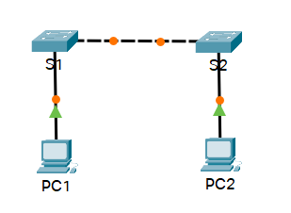
- 2 PCs (habilita DHCP)
- 2 Switch 2960

Parte 1: Verifique la configuración predeterminada del switch

Paso 1: Ingrese al modo EXEC privilegiado.

Puede acceder a todos los comandos del switch en el modo EXEC privilegiado. Sin embargo, debido a que muchos de los comandos privilegiados configuran parámetros operativos, el acceso privilegiado se debe proteger con una contraseña para evitar el uso no autorizado.
El conjunto de comandos EXEC privilegiado incluye los comandos disponibles en el modo EXEC del usuario, muchos comandos adicionales y el comando configure a través del cual se obtiene acceso a los modos de configuración.
- Haga clic en S1 y luego en la pestaña CLI. Presione Enter.
- Ingrese al modo EXEC privilegiado introduciendo el comando enable:
Abra la ventana de configuración para S1
Switch> enable
Switch#
Observe que la solicitud cambió para reflejar el modo EXEC privilegiado.
Paso 2: Examine la configuración actual del switch.
Ingrese el comando show running-config.
Switch# show running-config
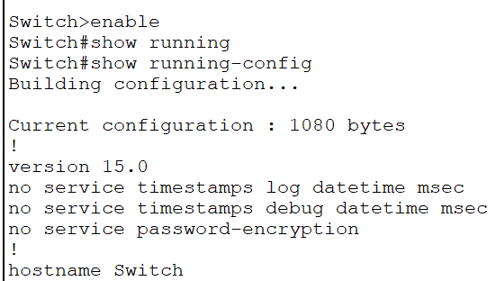
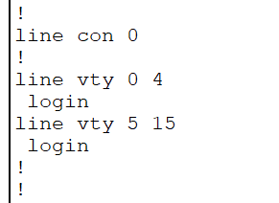

Escriba sus respuestas aquí.

Parte 2: Cree una configuración básica del switch
Paso 1: Asigne un nombre a un switch.
Para configurar los parámetros de un switch, quizá deba pasar por diversos modos de configuración. Observe cómo cambia la petición de entrada mientras navega por el switch.
Switch# configure terminal
Switch(config)# hostname S1
S1(config)# exit S1#
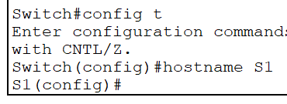
Paso 2: Proporcione acceso seguro a la línea de consola.
Para proporcionar un acceso seguro a la línea de la consola, acceda al modo config-line y establezca la contraseña de consola en Em1l10.
S1# configure terminal
S1(config)# line console 0
S1(config-line)# password Em1l10 (simplificada para el ejercicio. Ej.€m1l10_@C0sa)
S1(config-line)# login
S1(config-line)# exit
S1(config)# exit
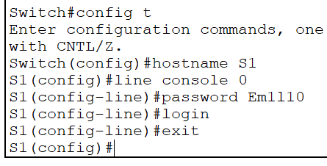
Recuerda que puedes usar Ctrl+Z o exit para volver al modo EXEC privilegiado

Paso 3: Verifique que el acceso a la consola sea seguro.
Salga del modo privilegiado para verificar que la contraseña del puerto de consola esté vigente.
S1# exit
Switch con0 is now available Press RETURN to get started.

Verificación de acceso del usuario Contraseña:
S1>
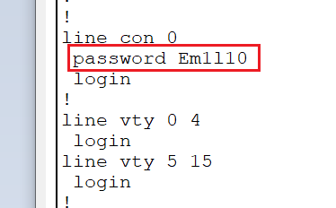
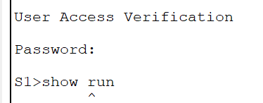

Nota:Si el switch no le solicitó una contraseña, no configuró el parámetro login en el Paso 2.
Paso 4: Proporcione un acceso seguro al modo privilegiado.
Establezca la contraseña de enable en c1$c0. Esta contraseña protege el acceso al modo privilegiado.
Nota: El 0 en c1$c0 es un cero, no una O mayúscula.
S1> enable
S1# configure terminal
S1(config)# enable password c1$c0
S1(config)# exit

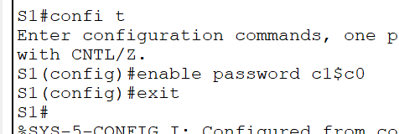
Paso 5: Verifique que el acceso al modo privilegiado sea seguro.
- Introduzca el comando exit nuevamente para cerrar la sesión del switch.
- Presione <Enter>; a continuación, se le pedirá que introduzca una contraseña:
Verificación de acceso del usuario Password:
- La primera contraseña es la contraseña de consola que configuró para line con 0. Introduzca esta contraseña para volver al modo EXEC del usuario.
- Introduzca el comando para acceder al modo privilegiado.
- Introduzca la segunda contraseña que configuró para proteger el modo EXEC privilegiado.
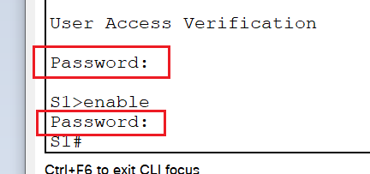
- Verifique su configuración examinando el contenido del archivo de configuración en ejecución:
S1# show running-config
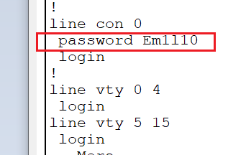
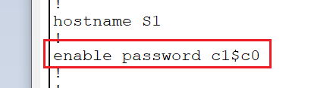

Tenga en cuenta que la consola y las contraseñas de activación están en texto plano. Esto podría suponer un riesgo para la seguridad si alguien está mirando por encima de su hombro u obtiene acceso a los archivos de configuración almacenados en una ubicación de copia de seguridad.
Paso 6: Configure una contraseña encriptada para proporcionar un acceso seguro al modo privilegiado.
La contraseña de enable se debe reemplazar por una nueva contraseña secreta encriptada mediante el comando enable secret. Configure la contraseña de enable secret como Em1l10_2.
S1# config t
S1(config)# enable secret Em1l10_2 (u otra que elijas)
S1(config)# exit
S1#

Nota: La contraseña de enable secret sobrescribe la contraseña de enable password. Si ambos están configurados en el conmutador, debe ingresar la contraseña enable secret para ingresar al modo EXEC privilegiado.
Paso 7: Verifique si la contraseña de enable secret se agregó al archivo de configuración.
Introduzca el comando show running-config nuevamente para verificar si la nueva contraseña de enable secret está configurada.
Nota: Puede abreviar show running-config como
S1# show run
Preguntas:

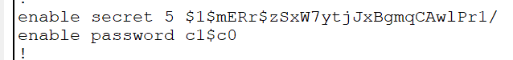

Paso 8: Encripte las contraseñas de consola y de enable.
Como notó en el Paso 7, la contraseña enable secret estaba encriptada, pero las contraseñas enable y console todavía estaban en texto plano. Ahora encriptaremos estas contraseñas de texto no cifrado con el comando service password-encryption.
Pregunta:

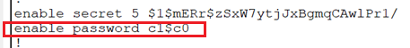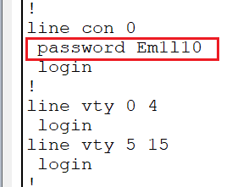

S1# config t
S1(config)# service password-encryption
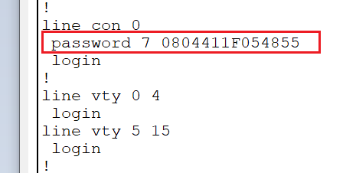
ZshwS1(config)# exit

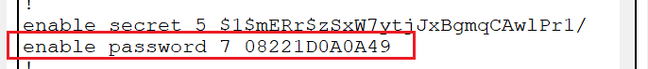

Parte 3. Contraseña d telenet o SSH
Por defecto ,los routers Cisco soportan hasta 5 sesiones simultáneas de terminal vty (telnet o SSH). En el router, los puertos vty se numeran del o al 4. Se utiliza el comando line vty 0 4 seguido por los subcomandos login y password para solicitar el ingreso y establecer una contraseña de ingreso a las sesiones entrantes.

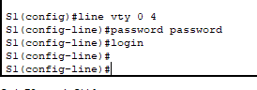

Parte 4. Contraseña de auxiliar
Por defecto, los puertos auixiliares del router no requeren una contraseña para acceso administrativo remoto. Los administradores algunas veces usan este puerto para configurar y monitorizar remotamente el router usando una conexión de módem dialup. Para acceder a la línea auxiliar, se utiliza el comando line aux 0 y los sobcomandos login y password para solicitar ingreso y establecer una contraseña de ingreso a las conexiones de ingreso a las conexiones entrantes.

(Este paso no lo permite el switch elegido para esta práctica)

Parte 5: Configure un aviso de MOTD
Paso 1: Configure un aviso de mensaje del día (MOTD).
El conjunto de comandos de Cisco IOS incluye una característica que permite configurar los mensajes que cualquier persona puede ver cuando inicia sesión en el switch. Estos mensajes se denominan “mensajes del día” o “avisos de MOTD”. Coloque el texto del mensaje en citas o utilizando un delimitador diferente a cualquier carácter que aparece en la cadena de MOTD.
S1# config t
S1(config)# banner motd #UNAUTHORIZED ACCESS TO THIS DEVICE IS PROHIBITED
You must have explicit, authorized permission to access or configure this device. Unauthorized attempts and actions to access or use this system may result in civil and/or criminal penalties. All activities performed on this device are logged and monitored#

S1(config)# exit
Escriba sus respuestas aquí.
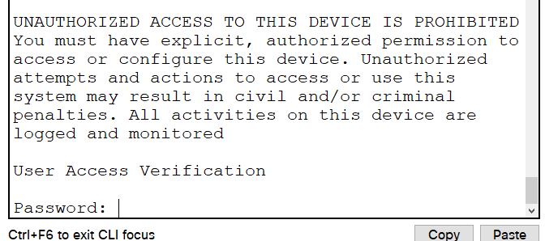

Parte 6: Guarde y verifique archivos de configuración en NVRAM
Paso 1: Verifique que la configuración sea precisa mediante el comando show run.
Guarde el archivo de configuración. Usted ha completado la configuración básica del switch. Ahora haga una copia de seguridad del archivo de configuración en ejecución a NVRAM para garantizar que los cambios que se han realizado no se pierdan si el sistema se reinicia o se apaga.
S1# copy running-config startup-config Destination filename [startup-config]?[Enter] Building configuration...
[OK]

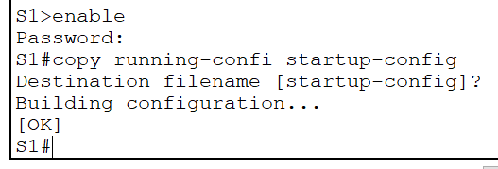
Cierre la ventana de configuración para S1 Preguntas:
?
Escriba sus respuestas aquí.

Parte 7: Configurar S2
Ha completado la configuración en S1. Ahora configurará el S2. Si no recuerda los comandos, consulte las partes 1 a 4 para obtener ayuda.
Configure el S2 con los siguientes parámetros:
Abra la ventana de configuración para S2
- Device name: S2
- Proteja el acceso a la consola con la contraseña Em1l10
- Configure enable password como c1$c0 y una contraseña enable secret como Em1l10_2
- Configure un mensaje apropiado para aquellos que inician sesión en el switch.
- Encripte todas las contraseñas de texto no cifrado.
- Asegúrese de que la configuración sea correcta.
- Guarde el archivo de configuración para evitar perderlo si el switch se apaga.
- Cierre la ventana de configuración para S2
Fin del documento

Al elegir contraseñas, use contraseñas seguras que no sean fáciles de adivinar. Hay algunos puntos clave a considerar al elegir las contraseñas: - Use contraseñas que tengan más de ocho caracteres de longitud. - Use una combinación de letras mayúsculas y minúsculas, números, caracteres especiales o secuencias numéricas. - Evite el uso de la misma contraseña para todos los dispositivos. - No use palabras comunes porque se adivinan fácilmente.
El comando de configuración enable secret restringe el acceso al modo EXEC privilegiado. Esta contraseña aparece cifrada dentro de la configuración del router usando el algoritmo MD5 (message digest 5)

